Az Arany, mint befektetés

Az arany történelme rendkívül gazdag, és kiterjed az évezredek során a különböző kultúrák és civilizációk területén. Az arany kialakulása és fejlődése az emberiség történelmének kulcsfontosságú része, és mélyen beleivódott a gazdaságba, kultúrába és vallásba.

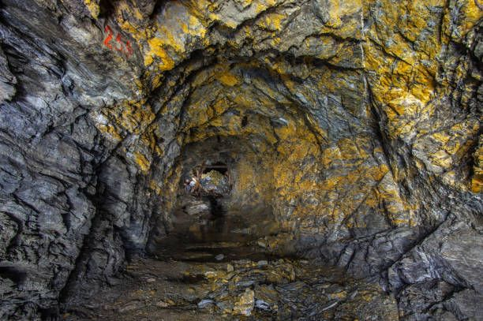Az arany először valószínűleg azokban az időkben keletkezett, amikor a csillagokban zajló nukleáris reakciók során kialakultak a nehezebb elemek. Ezt követően az arany a Földre meteorok és üstökösök révén érkezett. Az első dokumentált aranybányászat a sumérokhoz köthető, akik körülbelül 3000 évvel ezelőtt már kibányászták és használták az aranyat. Az ókori egyiptomiak és rómaiak szintén rendkívül értékelték az aranyat, készítették belőle ékszereiket, és alkalmazták különböző kulturális és vallási rituáléikban.

Az arany szerepe, mint pénzügyi eszköz tovább erősödött, amikor az arany szabvány bevezetésre került. Ez az eszköz az 1800-as évek végétől az 1900-as évek elejéig volt érvényben, amikor a pénzügyi rendszerek az aranyhoz kötötték a valuták értékét. Az arany ily módon hozzájárult a pénzügyi stabilitáshoz és a nemzetközi kereskedelem könnyebb lebonyolításához.

Az arany fontossága azonban nem merül ki a gazdasági és pénzügyi szférában. Kulturális, vallási és művészeti vonatkozása is kiemelkedő. Az aranyat gyakran használták értékálló vagy vallási jelentőséggel bíró tárgyak készítésére. Emellett az arany szimbolikus értéke, mint a gazdagság, hatalom és státusz kifejezője, széles körben elterjedt.

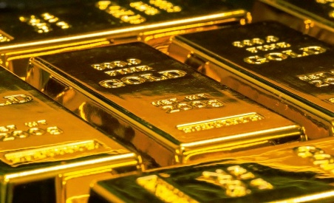A különböző fajtái között az aranyat rúdokban, érmékben, ékszerekben és különféle művészeti alkotásokban találhatjuk meg. Az aranyrudak és érmék gyakran a befektetők számára vonzóak, mivel azok stabilitást és értékállóságot kínálnak. Az ékszerek és művészeti alkotások pedig a díszítés és kultúra terén játszanak kiemelt szerepet.

Az arany ma is a globális gazdaságban és a befektetési stratégiákban kulcsszerepet játszik. A kereslet folyamatos a vagyonmegőrzés, a diverzifikáció és a kockázatkezelés szempontjából. Az arany árfolyama gyakran érzékeny a globális eseményekre, beleértve a gazdasági válságokat és geopolitikai feszültségeket.

Végső soron az arany történelme és sokoldalú felhasználása miatt továbbra is kiemelkedő szerepet játszik a világ gazdaságában és kultúrájában. Az arany, mint befektetési eszköz és kulturális szimbólum, egyaránt hozzájárul a világ gazdasági stabilitásához és kulturális gazdagságához.  
  
  
- Forrássok:

<https://hu.wikipedia.org/wiki/Arany_(k%C3%A9miai_elem)>

<https://nemethkarikagyuru.blog.hu/2016/11/29/amit_az_aranyrol_erdemes_tudni>

<https://hu.wikipedia.org/wiki/Term%C3%A9sarany>

<https://hu.wikipedia.org/wiki/Befektet%C3%A9si_arany>

<https://hu.wikipedia.org/wiki/Aranystandard>